- Crear una base de datos llamada spotify
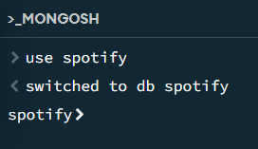
- Crear colecciones de canciones y artistas
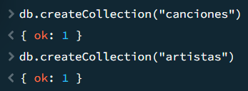
- Insertar 5 canciones : { “titulo: “”, ”artista”: “”, ”genero”: “”, ”año”: 0, “duración”: 0, ”reproducciones”: 0}
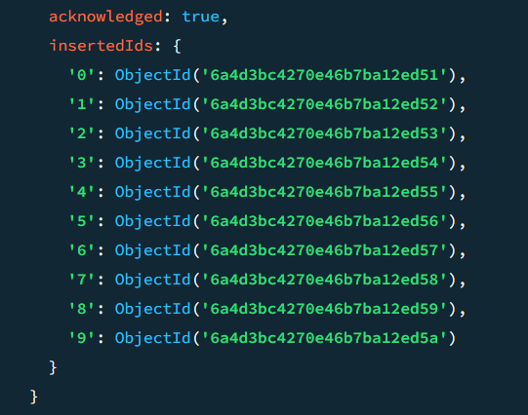

- Insertar 5 artistas: { “nombre”: “”, “pais”: “”, “generoPrincipal”: “”, “edad”: 0, “oyentesMensuales”: 0 }
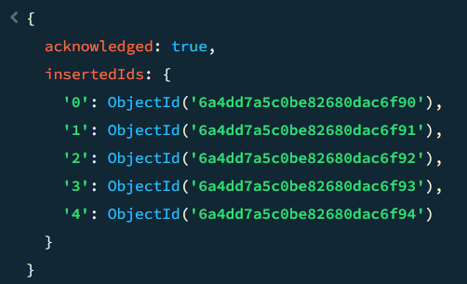
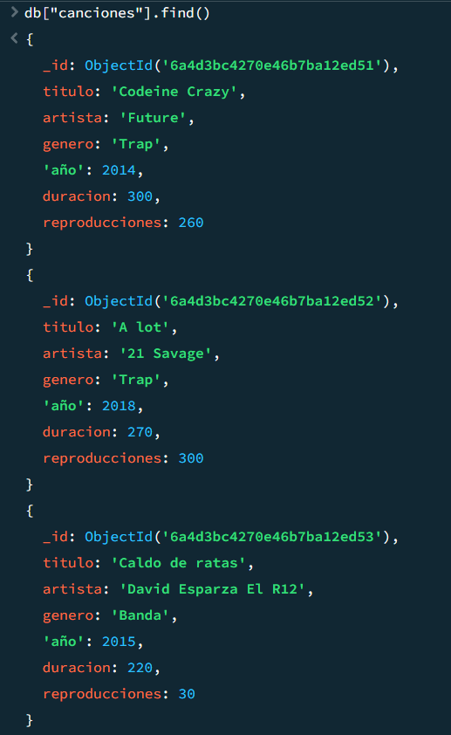
- Mostrar todos los documentos de la colección de canciones
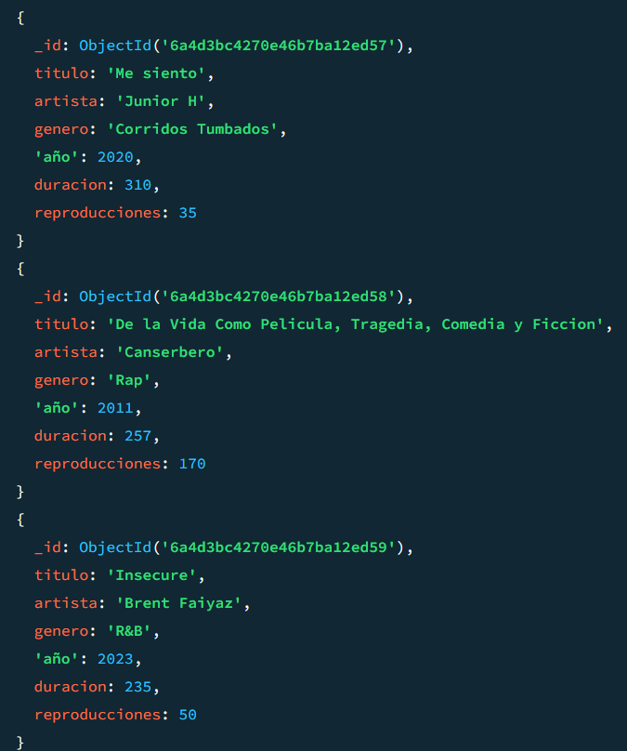
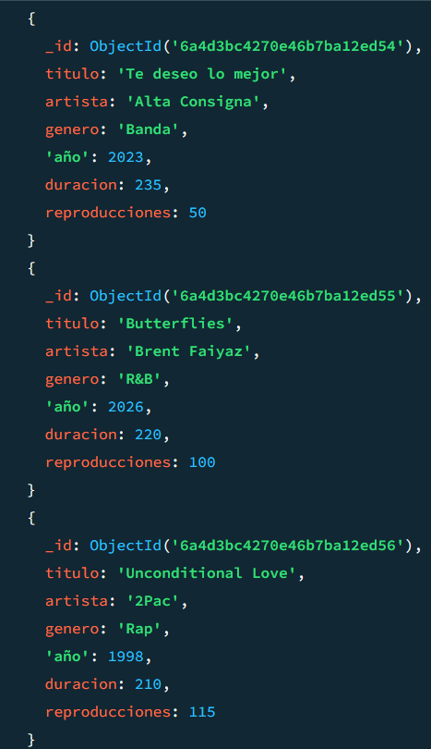

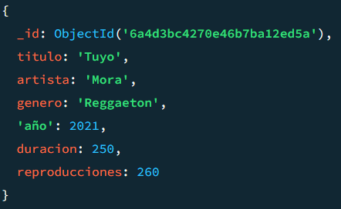

- Mostrar todos los documentos de la colección de artistas
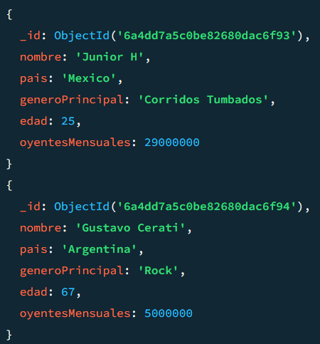
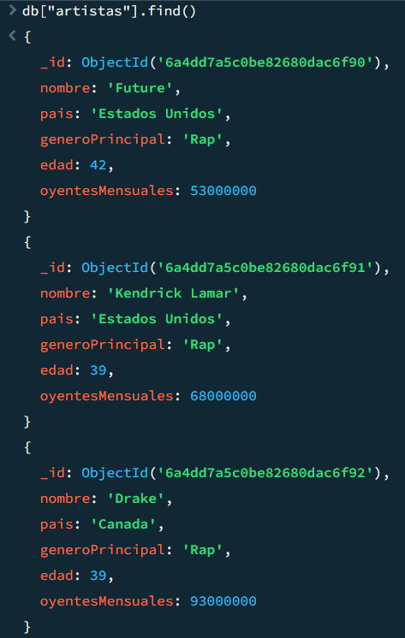
- Buscar las canciones publicadas después del año 2020
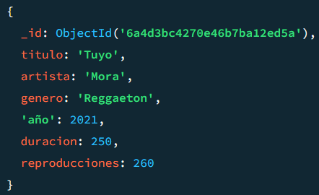
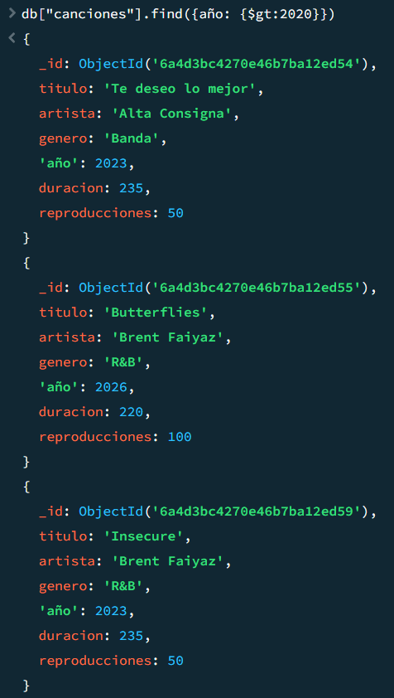
- Buscar los artistas que tengan más de 10,000,000 de oyentes mensuales.
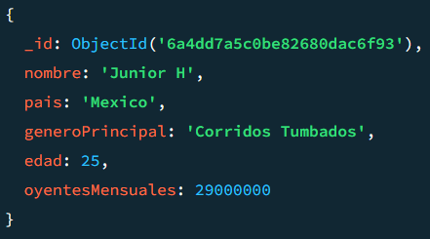
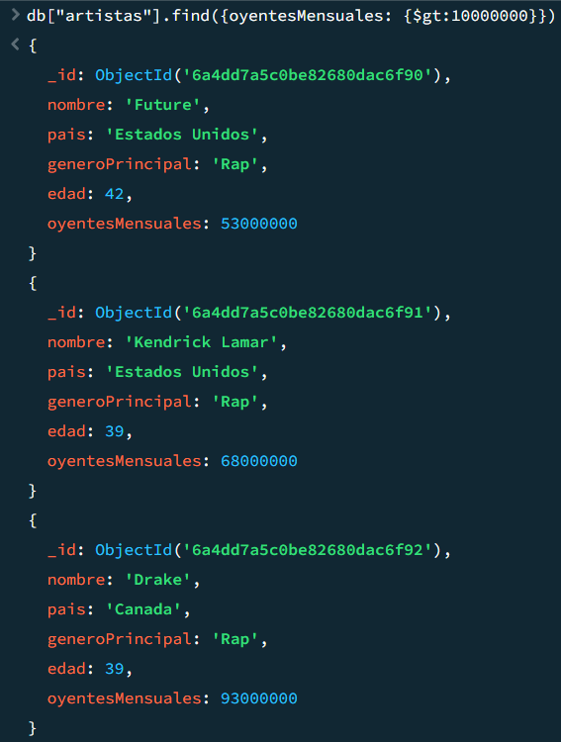
- Mostrar únicamente el título y el artista de todas las canciones
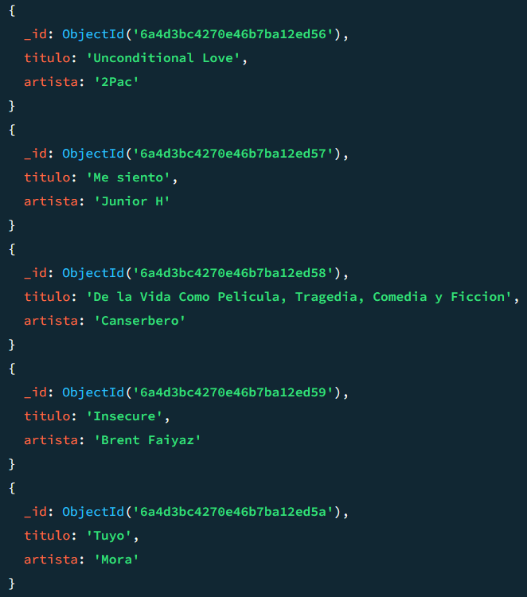
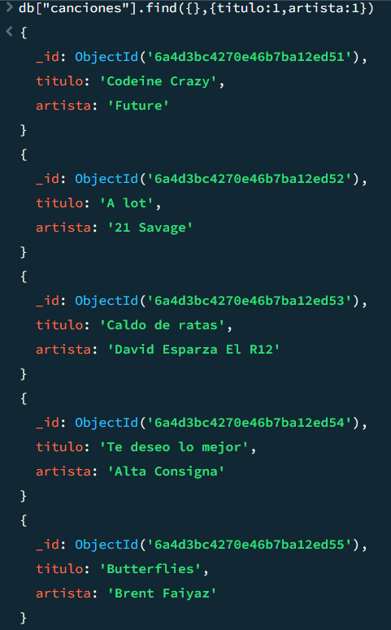

- Ordenar las canciones por año de lanzamiento, de la más reciente a la más antigua.
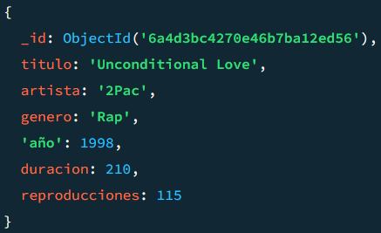
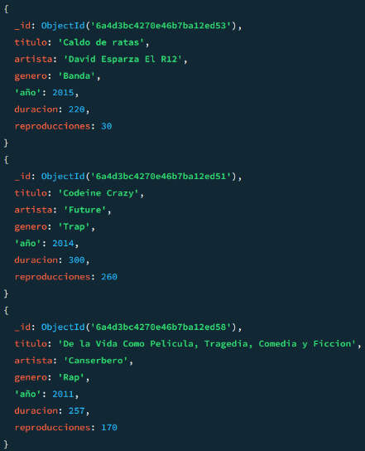
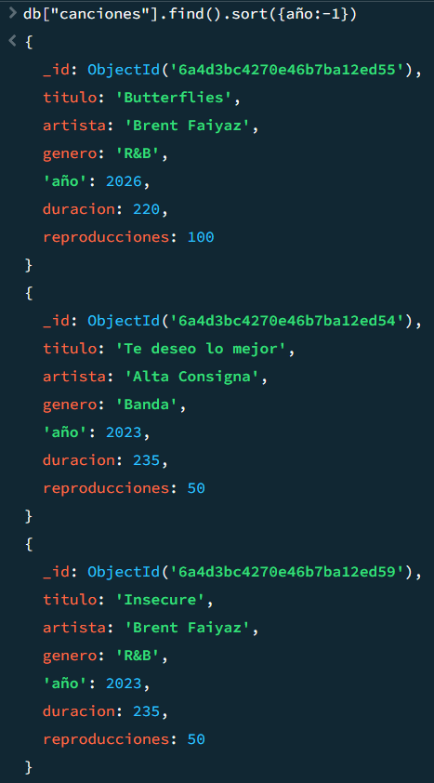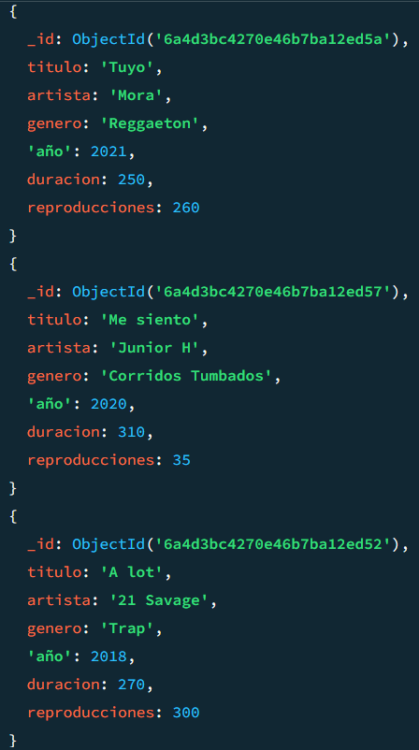
- Actualizar el número de reproducciones de una canción.
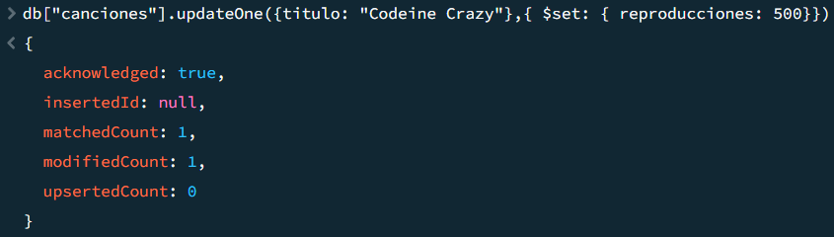
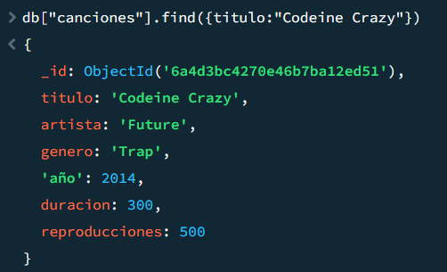

- Actualizar el país de un artista.
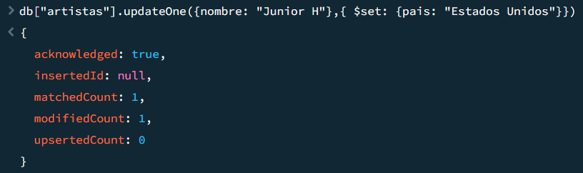
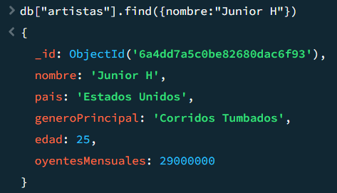
- Eliminar una canción
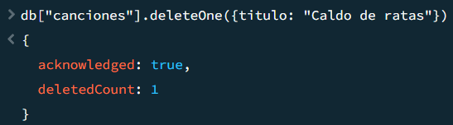
- Mostrar el número total de canciones almacenadas en la colección
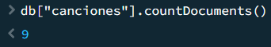
- Eliminar la colección de artistas
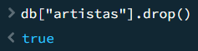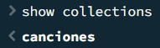
- Eliminar la base de datos Spotify
